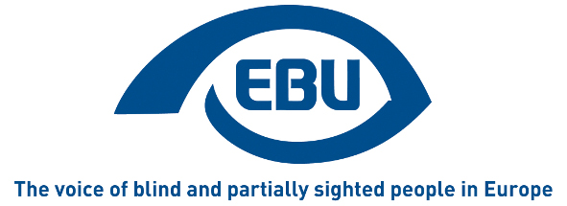

Europäische Blindenunion
Pressemitteilung
Paris, 02.07.2013

HISTORISCHER WIPO-VERTRAG

Das Ende der Büchernot!
Am 27. Juni wurde in Marrakesch Geschichte geschrieben, als die UN-Weltorganisation für Geistiges Eigentum (WIPO) einen Urheberrechtsvertrag für seh- und lesebehinderte Menschen zum Abschluss brachte. Es ist der erste Urheberrechtsvertrag, der dem öffentlichen Interesse zugutekommt, statt den Interessen der Rechteinhaber nachzugeben. Beinahe fünf Jahre harter Verhandlungen seitens der WBU unter aktiver Mitwirkung des EBU-Teams und in Zusammenarbeit mit weiteren NGOs sind vorüber. Derzeit unterliegt das Urheberrecht nationalen Gesetzen, wodurch es Blindenorganisationen unmöglich ist, Bücher mit Nachbarländern auszutauschen, was wiederum eine unnötige doppelte Produktion von Büchern in zugänglichen Formaten bedeutet.

Was bedeutet das für Blinde, Sehbehinderte und andere lesebehinderte Menschen? Derzeit werden nur 5 % aller veröffentlichten Bücher in Industrieländern und weniger als 1 % in Entwicklungsländern in zugänglichen Formaten wie Braille, Großdruck und Audio produziert, die seh- und lesebehinderte Menschen benötigen. Im Zentrum des Vertrags steht ein Artikel, der es Blindenorganisationen und -Büchereien erlaubt, ihre Bestände zugänglicher Titel mit anderen Gemeinschaften derselben Sprachfamilie weltweit auszutauschen. Beispiele dafür sind Spanien und Argentinien, denen es nun möglich ist, ihren Bestand von über 150,000 Titeln in ganz Lateinamerika zur Verfügung zu stellen, sobald die Regierungen jedes Empfängerlandes den Vertrag ratifiziert und umgesetzt haben. Ähnlich verhält es sich mit Beständen auf Französisch, Arabisch, Chinesisch usw., die weltweit mit Gemeinschaften in der Diaspora ausgetauscht werden können, da man dort zugängliche Titel bis jetzt nicht legal entleihen oder kaufen konnte.
Die letzte WBU-Präsidentin, Maryanne Diamond, Leiterin der WBU-Delegation bei den Vertragsverhandlungen in Marrakesch, sagte: “Wir haben sehr lange hart für diesen Tag gearbeitet. Wir sind äußerst zufrieden darüber, dass die Mitgliedsstaaten sich auf einen sehr guten Vertrag verständigen konnten, der einen weiteren Schritt in Richtung Inklusion blinder Menschen in der Gesellschaft bedeutet. Die Annahme des Vertrags am 27. Juni scheint besonders angemessen, ist dies doch der Geburtstag von Helen Keller. Sie wäre stolz gewesen zu erleben, wie ein weiteres Beispiel für Menschenrechte gesiegt hat”.

Über die EBU

Die Europäische Blindenunion (EBU) ist eine nicht staatliche und gemeinnützige Organisation, die 1984 gegründet wurde. Sie ist eine von sechs regionalen Körperschaften der Weltblindenunion (WBU).
Sie schützt und fördert die Interessen blinder und sehbehinderter Menschen in Europa. Sie agiert in einem Netzwerk bestehend aus nationalen Organisationen Blinder und Sehbehinderter in 45 europäischen Ländern.

EBU
6 rue Gager-Gabillot
75015 PARIS (Frankreich))
Te.l: +33 1 47 05 38 20
Fax: +33 1 47 05 38 21
E-Mail: ebu@euroblind.org
www.euroblind.org

